

Actividad | #3| Marco de proceso Scrum

Análisis y Diseño del Sistema

Ingeniería en Desarrollo de Software

TUTOR: Eduardo Israel Castillo García

ALUMNO: Alejandra Ibarra Carmona

FECHA: 13/07/2024

Índice

Introducción ……………………………………………………… 3

Descripción ………………………………………………………3

Justificación ………………………………………………………3

Desarrollo …………………………………………………………4

* Marco de trabajo Scrum……………………………….4
* Incidencias: eventos……………………………………4
* Incidencias: tareas……………………………………..4
* Incidencias: mejoras………………………………….. 4
* Incidencias secundarias……………………………....5
* Asignación de actividades y ponderación…………..5
* Inicio de Sprint………………………………………...7
* Actividades finalizadas………………………………..13

Conclusión………………………………………………………13

Referencias………………………………………………………13

Introducción

La metodología es una de las etapas específicas del trabajo o de un proyecto que parte de una posición teórica y esto conlleva una selección de técnicas concretas o algún método de procedimiento.

Cuenta con un objetivo en especifico y general que se pone en práctica de la metodología del software, esto es construir un producto de alta calidad de una manera oportuna, para hacer una selección de metodología correcta se deben implicar un conjunto de principios fundamentales. Para lograr conseguir construir productos de alta calidad en las metodologías se emplean ciertas prácticas:

* Entender el problema
* Diseñar solución
* Implementar la solución correctamente
* Probar la solución
* Gestionar las actividades anteriores correctamente

La utilización de metodología adecuada representa un proceso formal en el que se incorporan una serie de métodos bien definidos para el análisis, diseño, implementación y pruebas de software y sistemas.

Descripción

Entre los elementos que forman parte de la metodología se destacan en:

* Fases: tareas a realizar en cada fase o etapa
* Productos: E/S de cada fase documentada
* Procedimientos y herramientas: apoyo a la realización de cada tarea
* Criterios de evaluación del proceso del producto: en este se verifica si se han logrado los objetivos

También existen las metodologías tradicionales se denominan a veces de forma despectiva como metodologías pesadas, estas centran su atención en llevar una documentación exhaustiva de todo el proyecto, además tiene que cumplir con el plan de trabajo definido y esto se busca desde el inicio del desarrollo del proyecto. Esta metodología tradicional impone una diciplina rigurosa de trabajo sobre el proceso de desarrollo del software con el fin de conseguir un software mas eficiente, para ello se tiene que mantener un énfasis en la planificación total del trabajo a realizar

Justificación

En las metodologías se menciona también el método de cascada este se ordena mas rigurosamente que el tradicional ya que cada una de sus etapas del proceso de desarrollo de software tiene que espera que termine una etapa para avanzar a la otra, bajo este modelo los resultados no se pueden ver hasta muy avanzado el proyecto, esto es decir que cualquier cambio debido a un error puede retrasar significativamente y además un alto costo de desarrollo, cuenta con ciertas desventajas:

* Los proyectos son reales raramente siguen el flujo secuencial, siempre hay interacciones y se crean problemas en el paradigma
* Es difícil al cliente establecer explícitamente lo que quiere cambiar en su proyecto ya que como se menciono anteriormente es de alto coste retroceder cuando ya casi se esta por terminar el proyecto, por eso es de suma importancia sondear a nuestro cliente para que sepamos que es lo que va a incluir ese proyecto.

El modelo incremental o interactivo creciente, permite construir en el proyecto en etapas incrementales en donde en cada una de estas agrega una funcionalidad, estas etapas consisten en requerimientos diseño codificación y pruebas.

Desarrollo

* Marco de trabajo Scrum
* Incidencias: Eventos

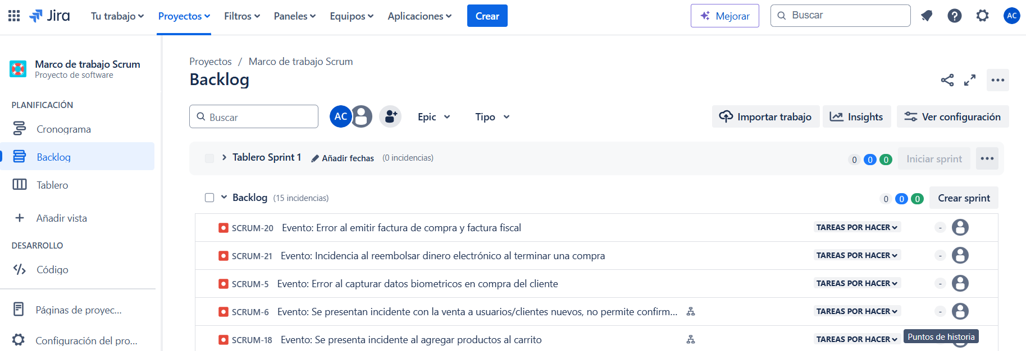

* Incidencias: Tareas

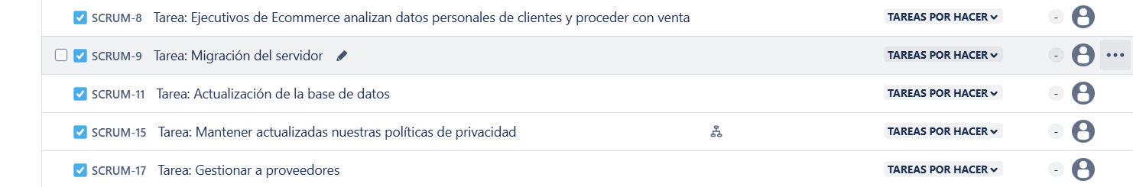

* Incidencias: Mejoras

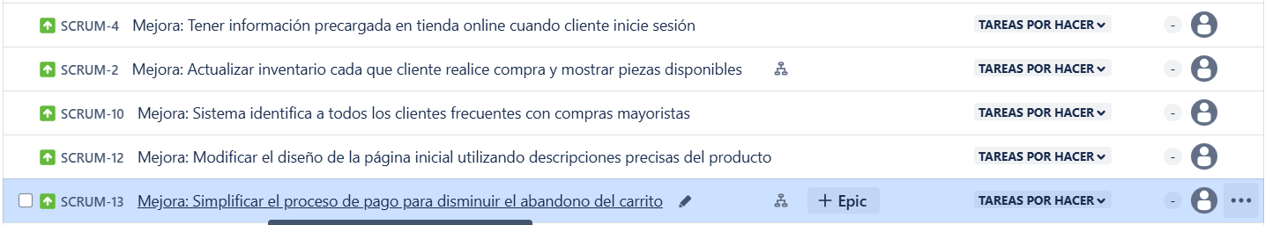

* Incidencias secundarias

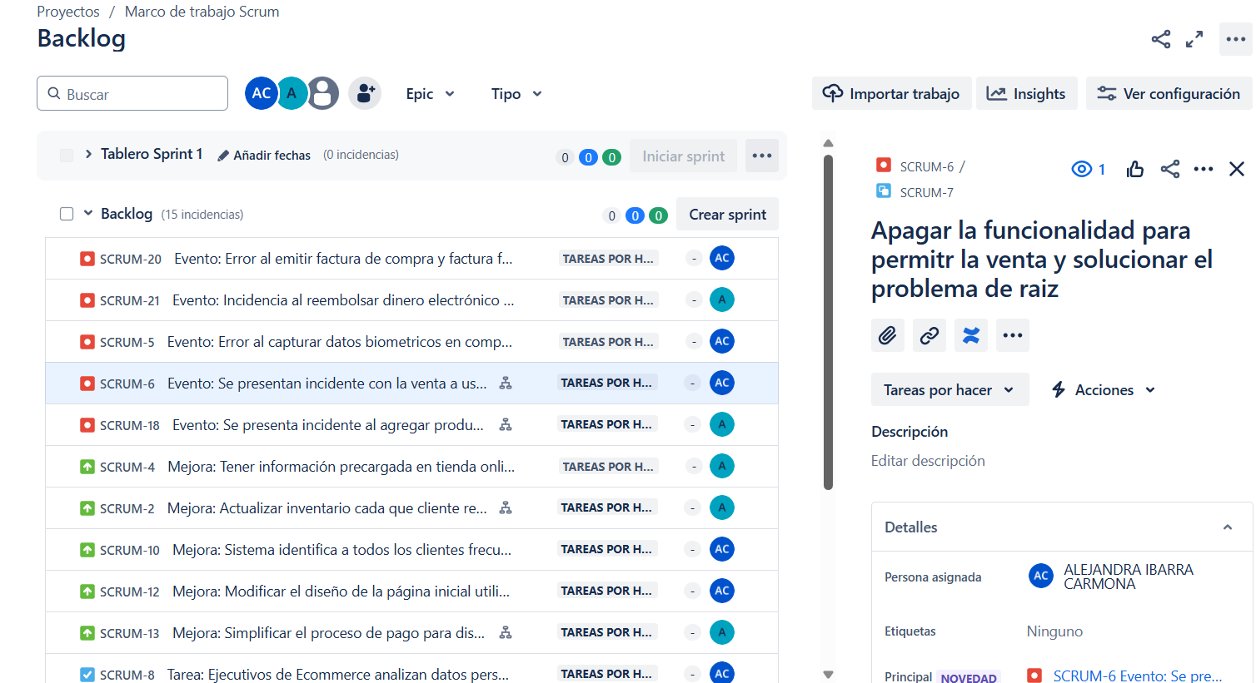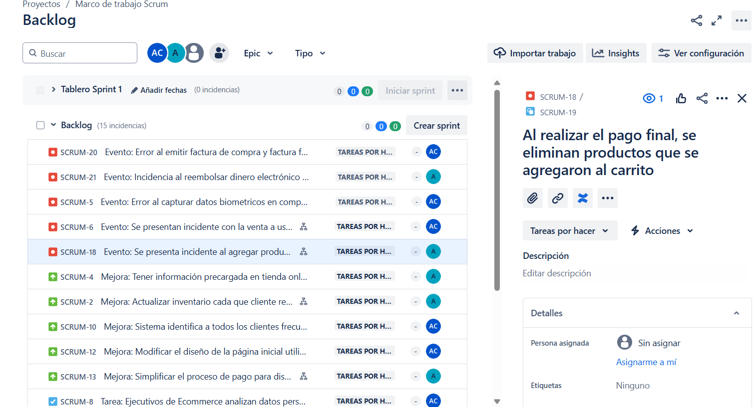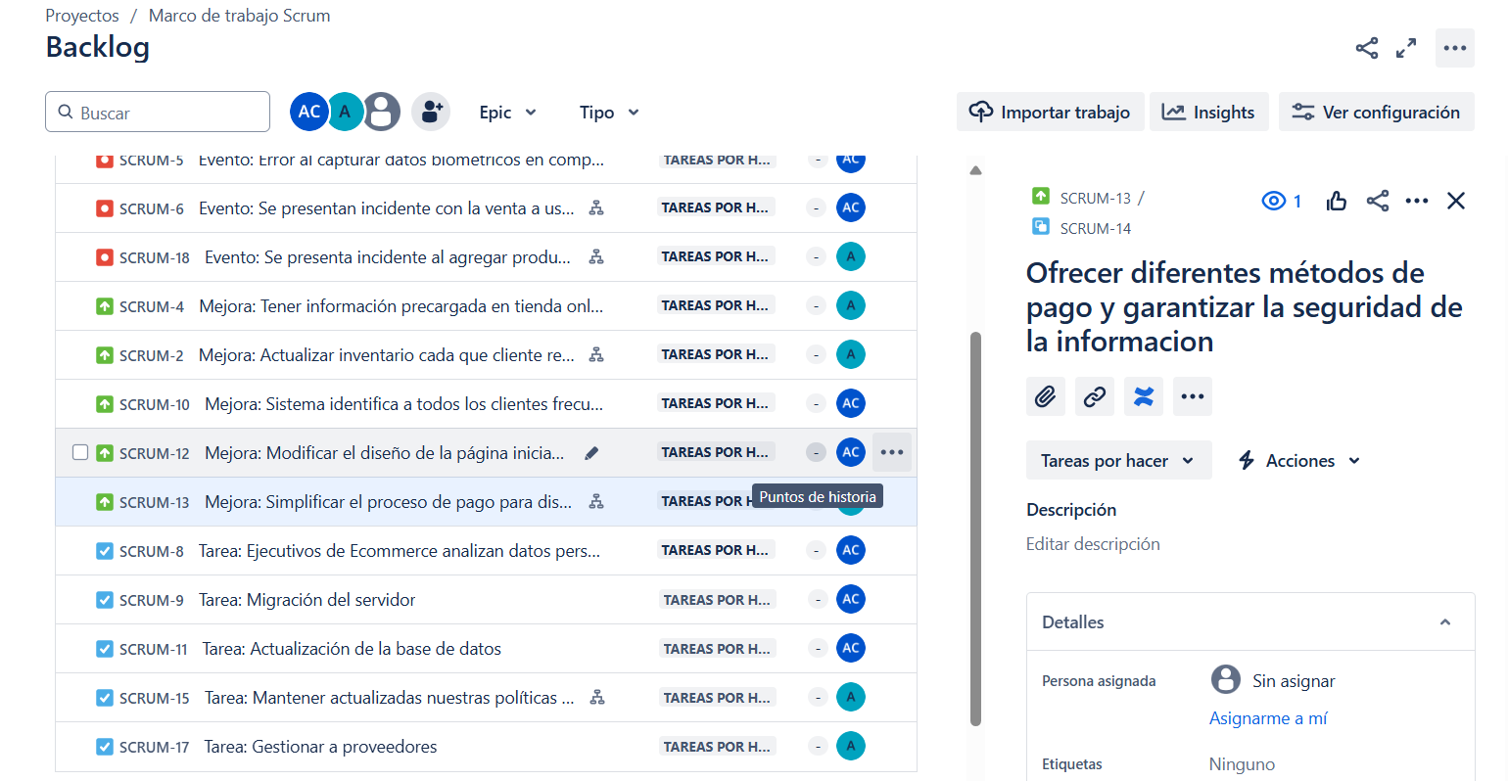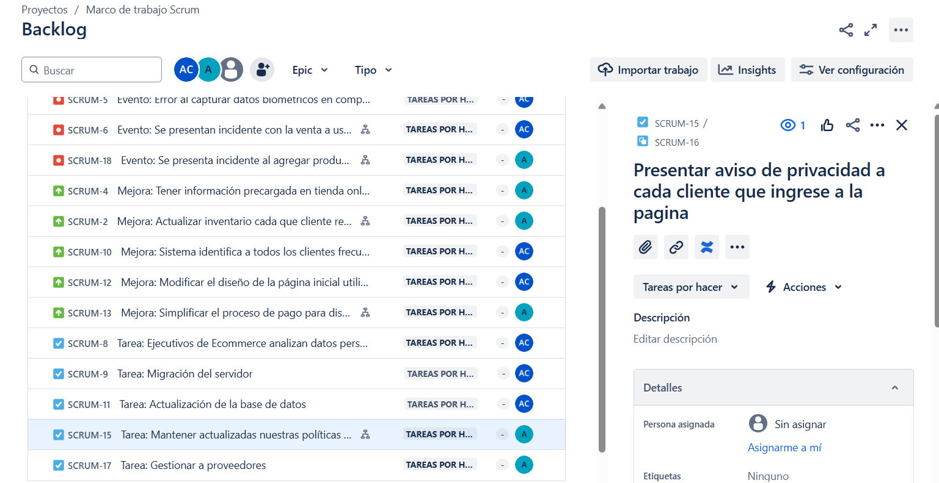

* Inicio de Sprint

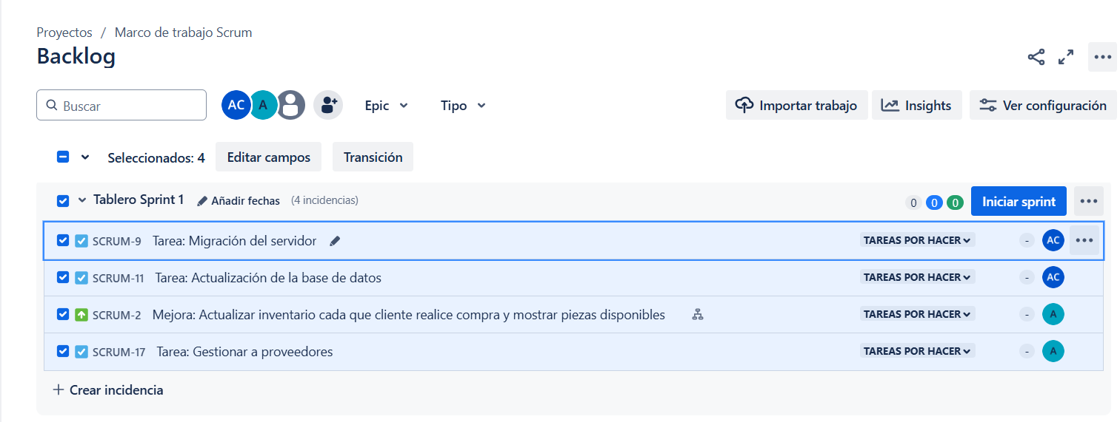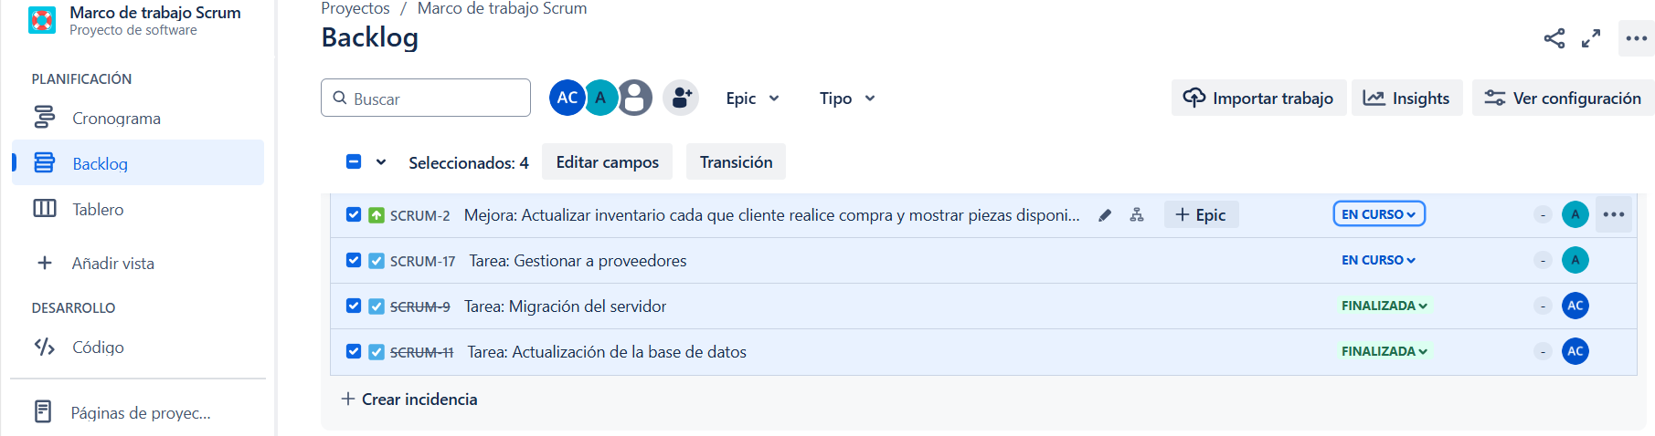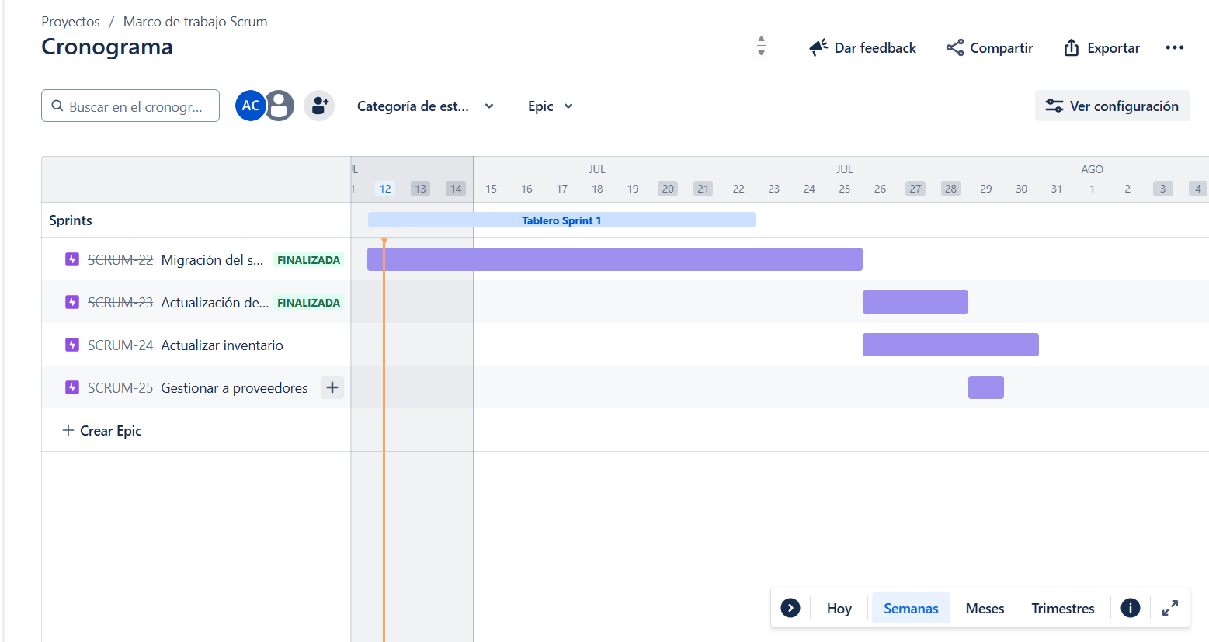

* Actividades finalizadas

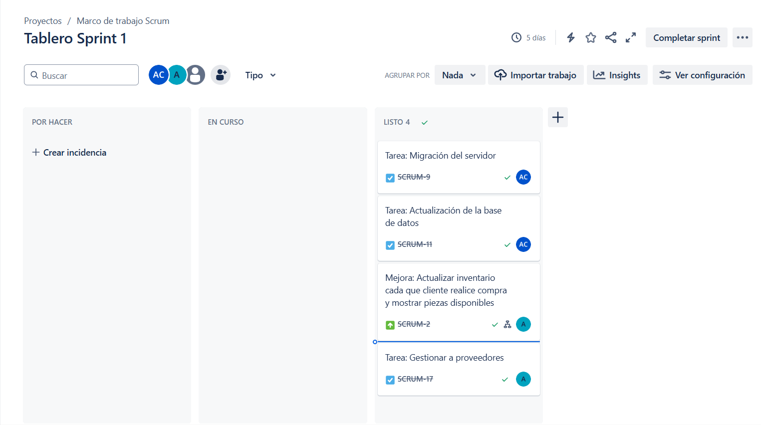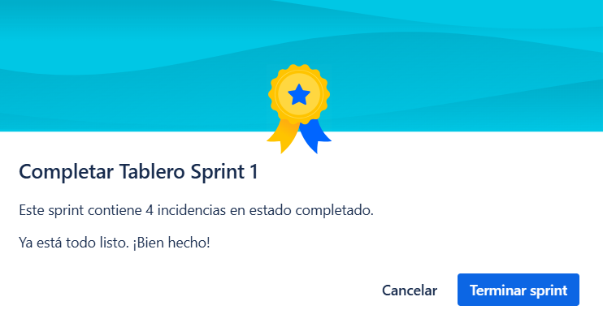

* Sprint 3 Inicio

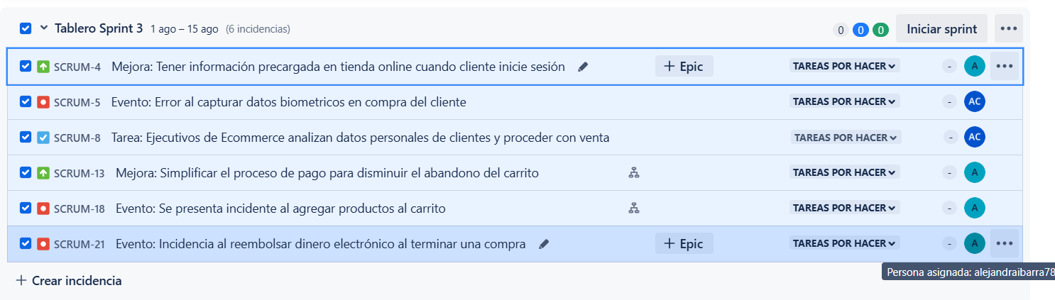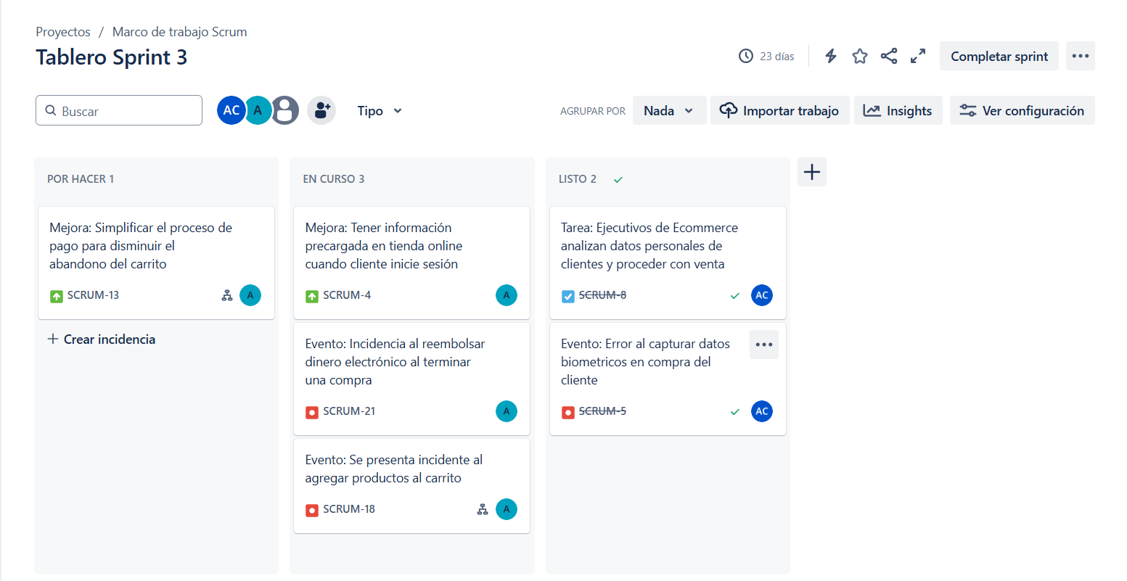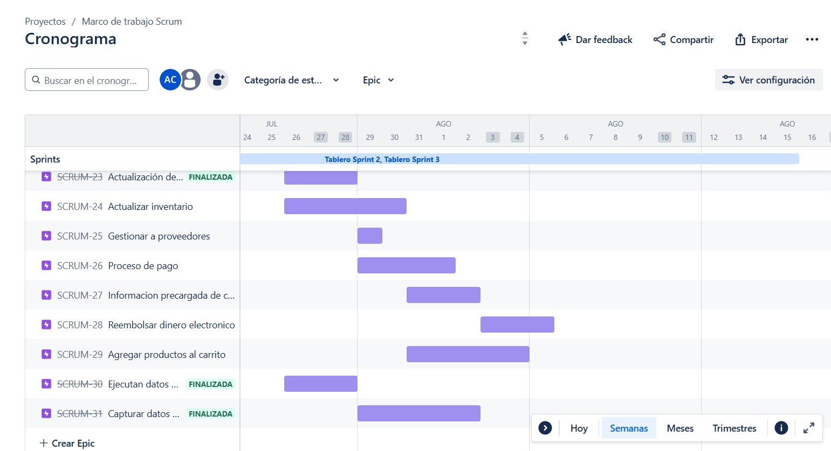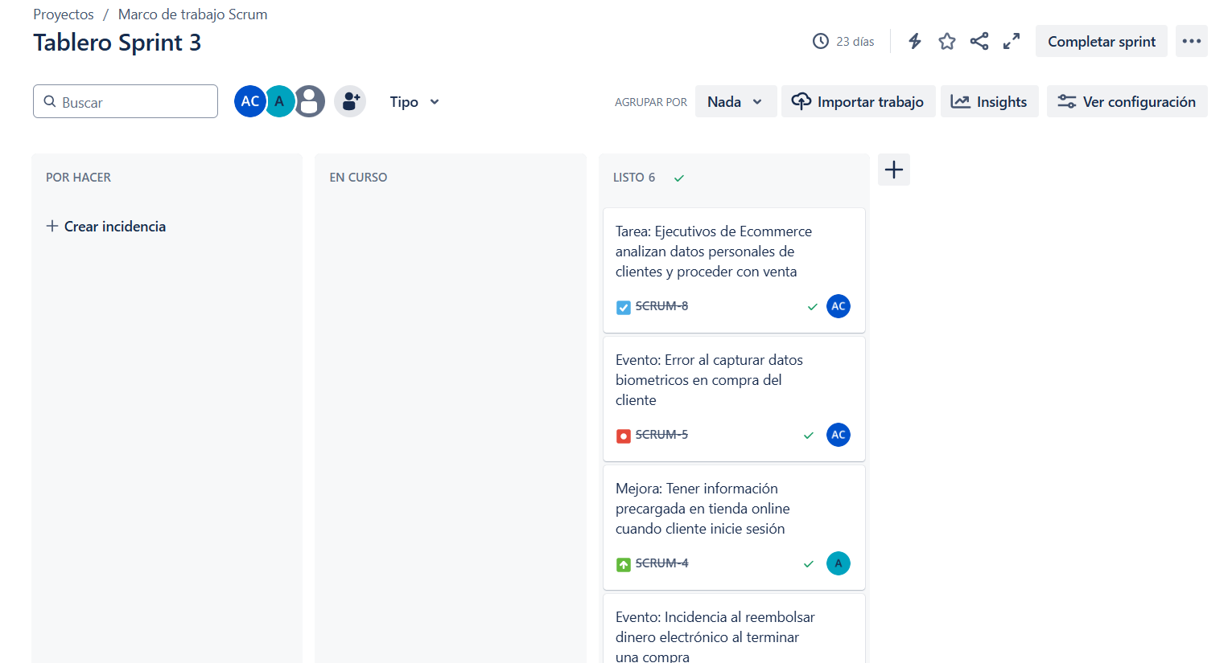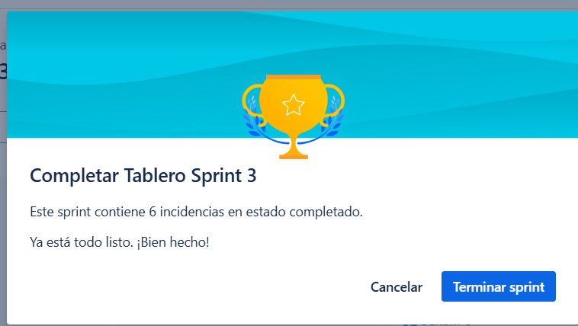

* Sprint 2

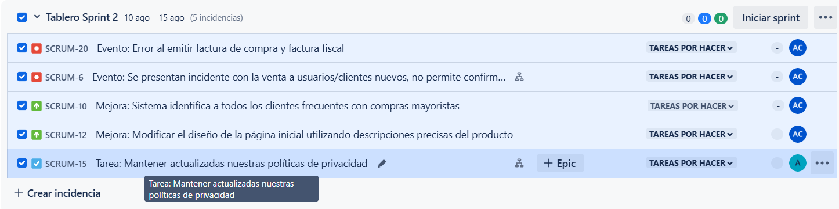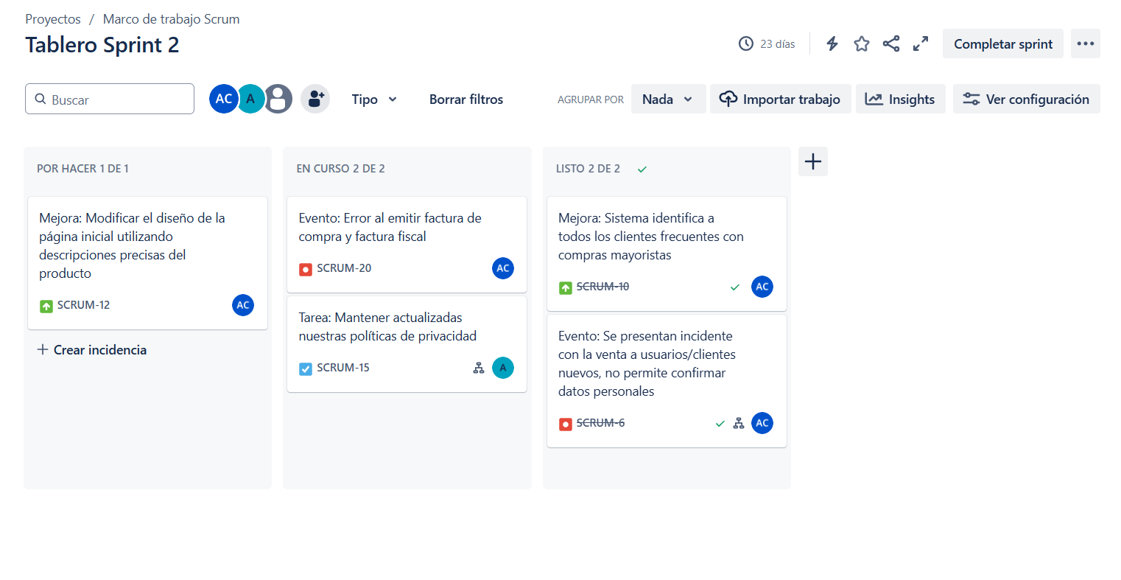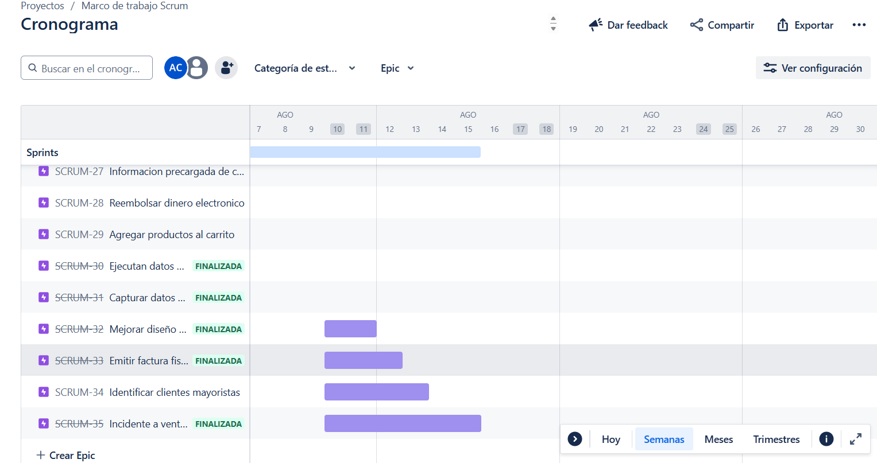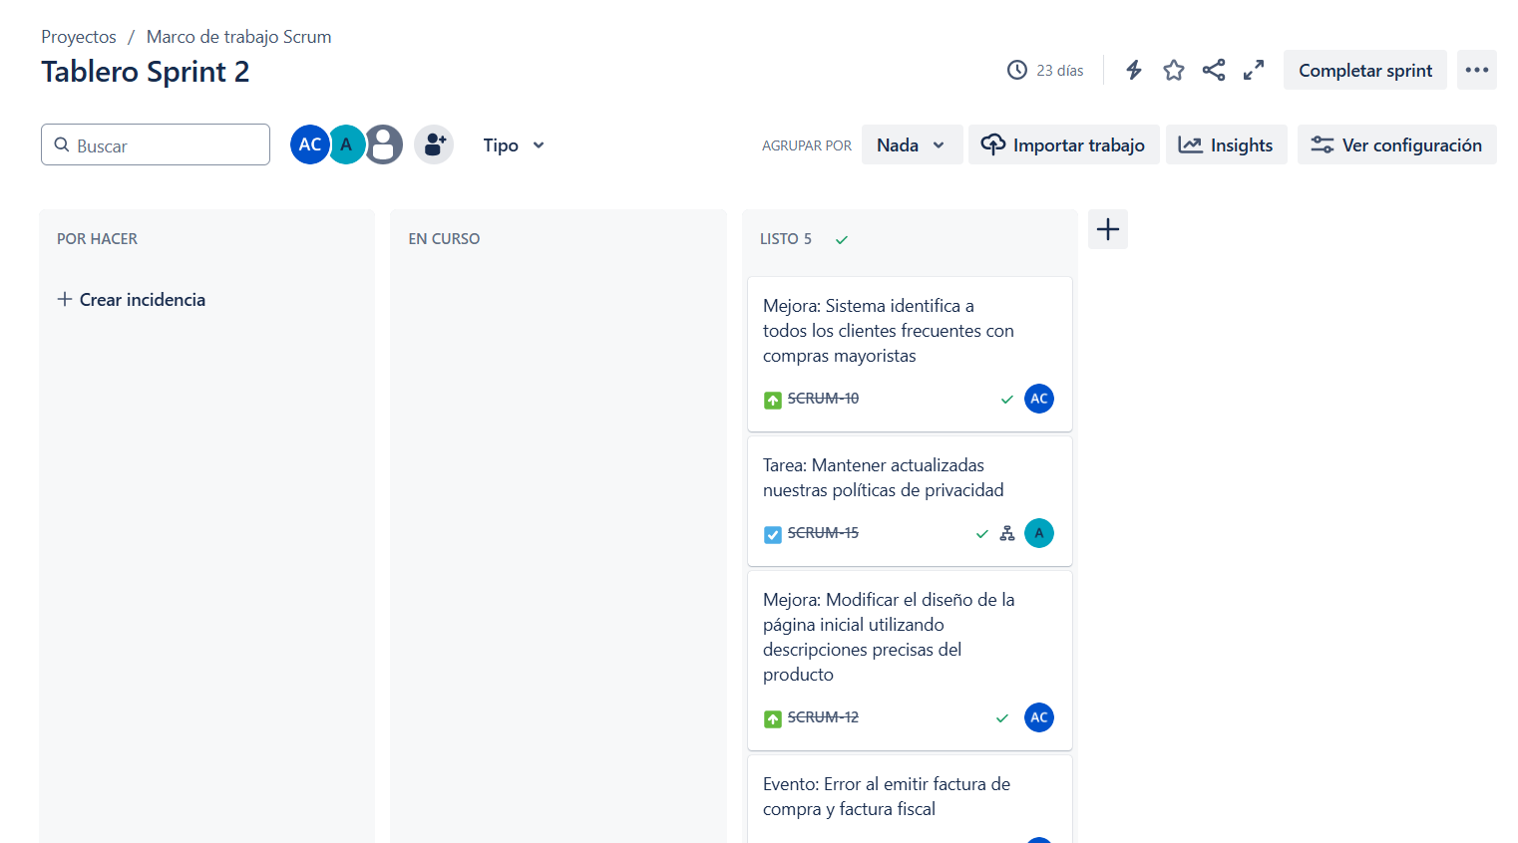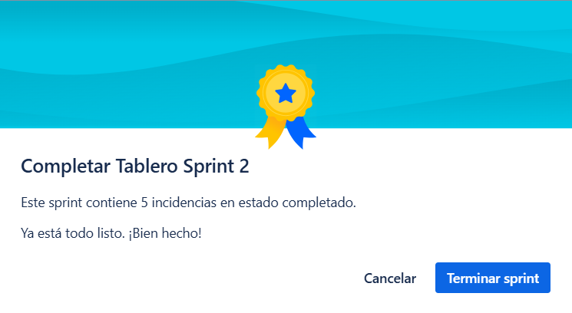

Conclusiones

Llegamos a la conclusión de que escoger una metodología de acuerdo a nuestro cliente y el desarrollo de software que se requiera, dentro de otro contexto tenemos a las metodologías agiles, estas surgen como alternativas a las tradicionales y nos ayudan a reducir la probabilidad del fracaso por medio de dos aspectos fundamentales: retrasar las decisiones y planificación adaptativa, se basan en su fundamento de adaptabilidad de los procesos de desarrollo.

Hoy en día se suelen utilizar para referirnos al desarrollo rápido de interfaces graficas de usuarios tales como glade o entornos de desarrollo integrados completos.

El método de Scrum es un proceso que se aplica de manera regular, un conjunto de buenas practicas para trabajar colaborativamente y obtener un mejor resultado, en este se realizan estrategias parciales y regulares del producto final, priorizado por el beneficio que aportan al receptor del proyecto.

Referencias

<https://alecarmona1824.atlassian.net/jira/software/projects/SCRUM/boards/1/backlog?sprintCompleted=&atlOrigin=eyJpIjoiMTkyNWRjMTg0OWJkNGExNzhlMGYwZWM2NTU5NWQ0MDgiLCJwIjoiaiJ9>